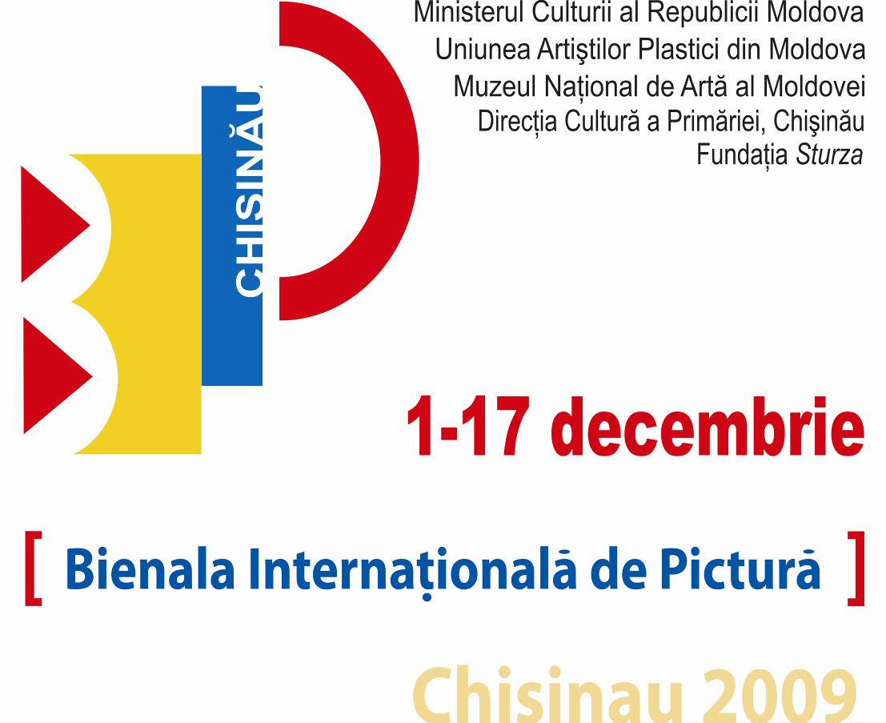
Parteneri: |  |  |  |  |  |  | 

inaugurarea şi decernarea premiilor
1 decembrie, ora 15:00

a  a | Centrul Expoziţional Constantin Brâncuşi UAP  Bd. Ştefan cel Mare şi Sfânt, 3, Chişinău; Program: 10:00–18:00. Luni închis www.arta.md
   |  |  |  |  |  |  | 